**2- Revue bibliographique**

**2.1-Aperçu sur l’agriculture dans le monde: Bref historique**

Il y a 10 000 ans, une révolution  éclata à l’échelle planétaire donnant naissance au néolithique (nouvel âge de la pierre) marquant ainsi une grande étape de notre histoire. Cette révolution s’accompagna par une modification du mode de vie passant de nomade vivant de la chasse, de la cueillette et de la pêche à l’apparition des premières structures agricoles (figure1). La terre ne comptait alors qu’environ 5 millions d’êtres humains. Cette révolution néolithique coïncidait également avec l’apparition des grandes forêts de feuillus et de conifères. L’homme engage la domestication des animaux et la culture des plantes. Les premières cultures de plantes et les premiers élevages d’animaux apparaissent au Proche-Orient, en Chine du Nord, au Mexique, au Pérou et en Papouasie-Nouvelle-Guinée. Cinq mille ans plus tard, la population mondiale avait été multipliée par dix. Sur les 50 millions terriens, nonante pour cent étaient des agriculteurs vivant désormais des fruits de la culture et de l’élevage, dont la pratique s’était généralisée.

Au cours des millénaires, les paysans se sont engagés à sélectionner et à cultiver des espèces végétales présentant un rendement plus élevé et une meilleure résistance à la sécheresse et aux maladies; ils ont construit des terrasses sur les versants des collines afin de conserver les sols et des canaux pour assurer la distribution de l'eau à travers leurs champs; ils ont remplacé la houe manuelle par la charrue tirée par des bœufs et se sont mis à utiliser le fumier animal comme engrais et le soufre contre les ravageurs (Mazoyer, 2011).

Un peu avant la seconde guerre mondiale et avec l’expansion continue de la population mondiale, l’agriculture a connu une forte intensification, d’abord dans le monde industrialisé puis, dix à vingt ans plus tard, dans les pays en développement donnant ainsi naissance à «la révolution verte». Cette expression a été utilisée aux États-Unis pour désigner l’évolution de l’agriculture et des systèmes de production dans la zone tropicale et en particulier, en Inde et au Pendjab. Depuis, le secteur agricole s'est mécanisé et standardisé (Cartillier, 1977), il a adopté des méthodes permettant d'économiser la main-d’œuvre et s'est mis à utiliser des plantes et notamment des organismes génétiquement modifiés (OGM) qui nécessitent l’utilisation de grandes quantités de produits chimiques pour nourrir et protéger les cultures contre les ravageurs des plantes. Ce progrès agricole a permis de réaliser des gains impressionnants de productivité. De ce fait, la production agricole et alimentaire a été multipliée par 2,6, enregistrant en cinquante ans une progression qu’elle ne l’avait fait en dix mille ans (Griffon, 2006).

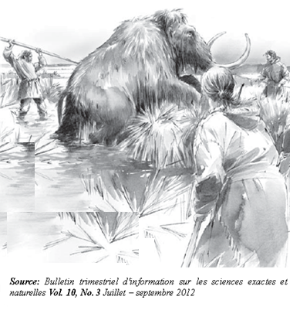

**Figure1** Mode de vie de l’être humain au néolithique.

Source : Anonyme 1

Selon un rapport mondial de l’Organisation des Nations Unies pour l'Alimentation et l'Agriculture (FAO) sur l’alimentation, paru en 2006, l’agriculture mondiale peut nourrir 12 milliards d’êtres humains. Paradoxalement, alors que nous ne sommes que 6,2 milliards de terriens, 900 millions de personnes sont sous-alimentées. La révolution agricole a conduit à l’apparition d’un nouveau visage agricole qui s’est caractérisé, comme rapporté parGeorges (1959), par une diversification de la nature des cultures, la quantité de moyens de production utilisés à l'hectare, les rendements, la densité de main-d’œuvre employée par hectare, les tailles d'exploitation et par les revenus par exploitation et par travailleur. De ce fait, la révolution agraire a contribué à l’accentuation des disparités sociales et économiques et régionales, à la déperdition du savoir traditionnel agricole, et dans certains pays à une accélération de l'[exode rural](http://fr.wikipedia.org/wiki/Exode_rural). En effet, elle a surtout profité aux agriculteurs qui possédaient de grandes exploitations et un accès au crédit. La grande majorité des paysans était incapable de répondre aux lourdes exigences, en investissements de cette agriculture moderne et d’acheter les intrants chimiques coûteux, qui ont conduit au développement du crédit rural, facteur de fragilisation financière pour ces petits agriculteurs. Ainsi, en Inde, plus de 25000 agriculteurs se sont donné la mort en treize ans. En outre, selon une étude publiée en 2002 dans la revue scientifique « *The Lancet »,* le suicide des agriculteurs en régions rurales des pays du Sud a atteint un inadmissible taux de mortalité de 58 décès pour 100 000 habitants, alors que ce même taux est 4 fois moindre dans les pays développés.

Malgré les belles promesses de la révolution verte, le coût de production augmente rapidement et fortement. En Inde, la tonne du blé est, ainsi, passée de 30 dollars en 1984-1985 à 80 dollars en 1997-1998 et à 170 à 180 dollars en 2010 (Sylvie, 2010). Au Rwanda, le prix annuel moyen des denrées alimentaires de base sur les marchés locaux a augmenté de 24% entre 2006 et 2008 et de 27% et 34% pour le haricot et le maïs, respectivement, entre 2006 et 2009, alors que le taux d'inflation moyen sur cette période était de 9,8% (Milz, 2010).

En plus de cet aspect socio-économique négatif, de nombreux effets néfastes sont incombés à la révolution agraire. Parmi lesquelles on peut citer; la dégradation des terres, la salinisation des zones irriguées, l'extraction excessive imposée aux nappes aquifères souterraines, le renforcement des résistances des ravageurs, l’accumulation des résidus toxiques dans l’environnement et dans la chaine alimentaire, le déboisement, les émissions de gaz à effet de serre et l'érosion de la biodiversité (Bruinsma, 2009 ; Tilman *et al.,* 2002).

**2.2- Dangers de l’emploi intensif des pesticides à usage agricole**

**2.2.1- Dangers liés à la santé humaine**

La Révolution verte nous a enseigné que l'emploi intensif de pesticides et d'engrais est nocif pour les écosystèmes et par conséquent pour la santé de l’animal et de l’homme. Plus de 150 études réalisées dans 61 pays et régions du monde ont abouti à la constatation de présence des résidus de pesticides dans les tissus adipeux, le cerveau, le sang, le lait maternel, le foie, le placenta, le sperme et le sang du cordon ombilical (Rachel, 1962). L’épidémiologie a ainsi montré que les personnes exposées aux pesticides encourent plus de risque, de développer de nombreuses pathologies telles que: le [cancer](http://www.mdrgf.org/210pesticides.html) (Pluygers *et al.,* 1994), les [problèmes neurologiques](http://www.mdrgf.org/211pesticides.html) (Jamal, 1997), les [malformations congénitales](http://www.mdrgf.org/28pesticides.html) (Bell *et al.,* 2001), les [problèmes d’infertilité](http://www.mdrgf.org/27pesticides.html) (Greenlee *et al.,* 2003), ou encore le [système immunitaire affaibli](http://www.mdrgf.org/29pesticides.html) (Thomas *et al.*, 1988). Jeyaratnam. (1990) a notifié que deux millions de cas de personnes ont été hospitalisées pour cause de tentatives de suicide avec des pesticides et a conclu que les intoxications par les pesticides peuvent constituer, dans certains pays en développement, un grave problème de santé publique comme le sont les maladies contagieuses. Selon un rapport de la Banque mondiale (WB, 2008), 355.000 personnes dans le monde meurent chaque année d’empoisonnement involontaire dû à des pesticides.

**2.2.2- Effet des pesticides sur la biodiversité**

1 211 espèces d’oiseaux (12 % du total) sont considérées comme étant menacées dans le monde, et 86 % de celles-ci sont menacées par la destruction ou la dégradation de leur habitat. Pour 187 espèces d’oiseaux menacées dans le monde, la première source de pression est la pollution chimique, comprenant les engrais, les pesticides et les métaux lourds pénétrant les eaux de surface et l’environnement terrestre (Berny *et al.,* 1997).

Les herbicides peuvent provoquer des changements de végétation et d’habitat qui menacent les mammifères. En France, des renards ont été empoisonnés par des résidus de bromadiolone contenu dans le tissu corporel de leurs proies (Berny *et al.,* 1997). Au moins 25-35% des petits mammifères prédateurs (putois, hermines et belettes) échantillonnés ont été exposés aux rodenticides, et ce chiffre est peut-être sous-estimé (Shore *et al.,* 1999). Au Royaume- Uni, suite au contrôle de la population de rats aux rodenticides, les populations locales de mulots sylvestres, campagnols roussâtres et campagnols agrestes ont décliné de manière significative (Brakes et Smith, 2005).

Le nombre de vers de terre était 1,3 à 3,2 fois supérieur dans les parcelles biologiques comparées aux parcelles conventionnelles (Mäder *et al.,* 2002). Les insecticides à large spectre comme les carbamates, les organophosphorés et les pyréthroïdes peuvent provoquer le déclin de population d’insectes bénéfiques tels que les abeilles, les araignées et les coléoptères. Beaucoup de ces espèces jouent un rôle important dans le réseau alimentaire ou comme ennemis naturels des insectes nuisibles. Plusieurs hypothèses relient la surmortalité des abeilles connue en Europe, depuis le début des années 2000, à l'emploi de néonicotinoïdes. La Commission européenne a d’ailleurs proposé aux Etats membres de suspendre pendant deux ans l'utilisation de trois pesticides de la famille des [néonicotinoïdes](http://www.actu-environnement.com/ae/news/efsa-neonicotinoides-abeilles-cruiser-produits-phytosanitaires-17550.php4) sur les semences, en granulés et en pulvérisation, pour les plantations qui attirent les [abeilles](http://www.actu-environnement.com/ae/news/ministere-agriculture-cruiser-osr-etude-inra-acta-cruiser-thiamethoxam-abeilles-15340.php4) (colza, tournesol, maïs et coton). D’après la FAO 71% des espèces cultivées qui fournissent 90% des aliments mondiaux, sont polinisées par des abeilles (Arbach, 2012).

Plusieurs études ont montré que l’utilisation intensive des pesticides affecte la fertilité du sol. La longueur des racines de plantes colonisées par les mycorhizes était ainsi 40% plus élevé dans les systèmes biologiques que dans les exploitations conventionnelles (Mäder *et al.,* 2002). Boldt et Jacobsen. (2006) ont montré aussi que les herbicides sulfonylurées metsulfuron et dans une moindre mesure le chlorsulfuron sont à l’origine d’une réduction de la croissance des bactéries du sol *Pseudomonas*. Par ailleurs, en Afrique du Sud, l’activité des organismes du sol était plus importante dans les sols des vignobles biologiques que dans ceux des sites traités conventionnellement (Reinecke *et al.,* 2008). Le captane (un fongicide) et l’herbicide (glyphosate) ont également causé un changement parmi les espèces des communautés bactériennes du sol (Widenfalk *et al.,* 2008). Certains insecticides organophosphorés (le dimethoate par exemple) peuvent réduire l’activité et la biomasse des micro-organismes de sol (Eisenhauer *et al.,* 2009).

**2.3- Gestion des problèmes liés aux pesticides**

**2.3.1- Conventions et codes du droit international à l’environnement**

Les initiatives de lutte contre les problèmes liés aux pesticides et autres produits chimiques ne datent pas d’hier. Ainsi, elles ont précédé l’émergence du mouvement environnementaliste du début des années 1970. Les pesticides ont occupé une place centrale dans ces premières initiatives, suite à la mise en évidence des risques qu’ils provoquent sur l’environnement, y compris les impacts transfrontières nécessitant une action internationale (Rachel, 1962).Les années 1970 et 1980 ont vu l’adoption d’un certain nombre de conventions et d’initiatives concernant les produits chimiques en général et les pesticides en particulier, tant au niveau international que régional. Certains de ces accords internationaux sont contraignants pour les pays signataires, d’autres sont par nature volontaires et destinés à fournir des orientations aux gouvernements, aux industriels, à la société civile et aux autres parties prenantes clés. Parmi ces codes et conventions internationaux, on peut citer : *Le Code de conduite international pour la distribution et l’utilisation des pesticides,* élaboré par la FAO et adopté en 1985. Il demeure après sa révision le plus important en matière de gestion des pesticides ([FAO,](http://www.fao.org/WAICENT/FAOINFO/AGRICULT/AGP/AGPP/Pesticid/Code/Download/code.pdf) 2002); *La Conférence des Nations Unies sur l’environnement et le développement de 1992*, à Rio de Janeiro. Le Sommet de Rio vise principalement à travers ses objectifs à assurer un développementdurable y compris le développement agricole durable, par la mise en œuvre du programme appelé « Agenda 21 » présenté dans le chapitre14 ([UNEP,](http://www.unep.org/Documents.Multilingual/Default.asp?DocumentID=78&ArticleID=1163) 2013) ; *La Convention de Rotterdam*, adoptée en 1998 et mise en vigueur en 2004 (Anonyme 2); *La Convention de Stockholm* sur les polluants organiques persistants (POP) a été agréée en 2001 et mise en vigueur en 2004 (Anonyme 3); et *le Sommet mondial sur le développement durable de 2002* qui a donné naissance à l’approche stratégique de la gestion internationale des produits chimiques (SAICM) du PNUE, adoptée à Dubaï en 2006. La SAICM est un mécanisme volontaire général, toujours en cours d’élaboration ([FAO, 2013](http://www.un.org/events/wssd/)).

**2.3.2- Législations régissant les pesticides**

*2.3.2.1- L’union Européenne*

Dans le cadre d'un programme de travail ambitieux démarré en 1992, la Commission Européenne a lancé au niveau communautaire une vaste opération de révision de toutes les substances actives entrant dans la composition des produits phytopharmaceutiques. Depuis fin 2003, les questions d'évaluation des risques sont traitées par la nouvelle Autorité Européenne de Sécurité des Aliments (EFSA), qui émet des avis et des conseils scientifiques afin de fournir des bases solides aux politiques et à la législation Européennes et aider la commission Européenne, le parlement Européen et les états membres de l’union Européenne (UE) à arrêter des décisions efficaces et opportunes en matière de gestion des risques. La législation Européenne sur les pesticides a été réformée en profondeur à travers le « paquet pesticides » adopté le 21 octobre 2009, ce règlement est entré en vigueur le 14 juin 2011. Ce paquet législatif contient le règlement *(CE) n°1107/2009*, relatif à la mise sur le marché et l’évaluation des produits phytopharmaceutiques; *la directive 2009/128/CE* instaurant un cadre communautaire d’action pour parvenir à une utilisation des pesticides compatible avec le développement durable ; *la directive 2009/127/CE* concernant les machines destinées à l’application des pesticides; et *le règlement (CE) n°1185/2009* relatif aux statistiques. D’autres lois ont été mises en place, elles concernent l’emballage et l’étiquetage des préparations dangereuses y compris les pesticides *(EC, N° 1272/2008);* l’usage de pesticides dans l’agriculture biologique *(EC/889/2008)* et les pesticides dans les aliments végétaux, animaux et l’eau *(EC.2000/60, EC.2008/105 et EC.98/83, respectivement).* L’UE exige que les aliments vendus sur le marché ne doivent pas contenir des doses de résidus de pesticides qui dépassent les LMR (limites maximales de résidus), listé dans la régulation *(EC) 396/2005* et déterminées par l’EFSA. Toutes les LMRs Européennes peuvent facilement être recherchées dans la base de données des LMRs (Arbach, 2012).

*2.3.2.1- L’Algérie*

L’Algérie, partie prenante, dès le début du processus de négociation des Conférences Internationales des Nations Unies sur l’Environnement et le Développement Durable, contribue à la promotion d’un développement durable respectueux de l’environnement mondial. L’engagement du gouvernement Algérien pour une gestion rationnelle des ressources naturelles est évident, via le renforcement du cadre législatif et institutionnel et aux nombreux programmes lancés en matière d’éducation environnementale. L’encadrement des risques liés à l’exposition et à l’utilisation des substances chimiques en agriculture, repose sur l’enregistrement et le contrôle par les services du gouvernement, conformément aux dispositifs législatifs et réglementaires en place, notamment: *la loi n°85-05* du 16/02/85, modifiée et complétée, relative à la protection et à la promotion de la santé; *la loi n° 87-17* du 1er/08/87 relative à la protection phytosanitaire; *la loi n°08-16* du 3 août 2008 portant orientation agricole; *la loi n°09-03* du 25/02/09 relative à la protection du consommateur et à la répression des fraudes; et *le décret exécutif n° 95-405* du 02 décembre 1995, relatif au contrôle des produits phytosanitaires à usage agricole, modifié et complété par *le décret exécutif n°99-156* du 20 juillet 1999. Un comité scientifique évalue les risques de toxicité des pesticides pour l’homme et l’environnement et une réévaluation des produits homologués est possible ce qui peut mener soit à la suspension soit à l'annulation de l'homologation. Les autorités nationales du pays, en collaboration avec la FAO, ont mis en place des champs écoles de formation et de diffusion de l’information, en vue d’encourager une gestion rationnelle des produits phytopharmaceutiques dans le domaine de la lutte contre les ravageurs et maladies des cultures. L’Algérie s’est fixée comme priorité de développer et de généraliser les pratiques agricoles productives durables, de façon à assurer une utilisation rationnelle des produits phytopharmaceutiques. L’Algérie développe des solutions naturelles moins polluantes et des méthodes alternatives basée essentiellement sur la lutte biologique. Pour illustration, le Centre de Recherche Scientifique et Technique sur les Régions Arides a lancé en 2006 une station expérimentale dédiée aux bio-ressources au sud de l’Algérie où les chercheurs s’attellent à l’élaboration de référentiels en matière de lutte biologique et de biofertilisation pour la durabilité des agro-systèmes (Anonyme 4, 2011).

**2.4- De la lutte chimique à la production intégrée**

Bien que presque tous les gouvernements aient adopté des politiques pour lutter contre les problèmes causés par les pesticides, le contrôle de leur usage reste limité. Ce problème est encore plus accentué dans les pays en développement où les ressources pour faire appliquer la réglementation sont limitées, voire inexistantes, et où les conditions d’utilisation sont inappropriées ou contre-indiquées (Goldenman et PozoVera, 2008).En plus,malgré toutes les menaces que les pesticides présentent pour l’environnement et la santé de l’homme, les pays en développement et les pays fortement industrialisés continuent à utiliser de grandes quantités de ces produits dangereux (Jack Weinberg, 2009). Ainsi, la valeur globale du marché mondial des pesticides était d’approximativement 38 billion USD environ, en 2010 (figure 2). En plus, 25 000 pesticides à usage agricole dont 700 substances actives étaient estimés sur le marché mondial en 2012 (Arbach, 2012).

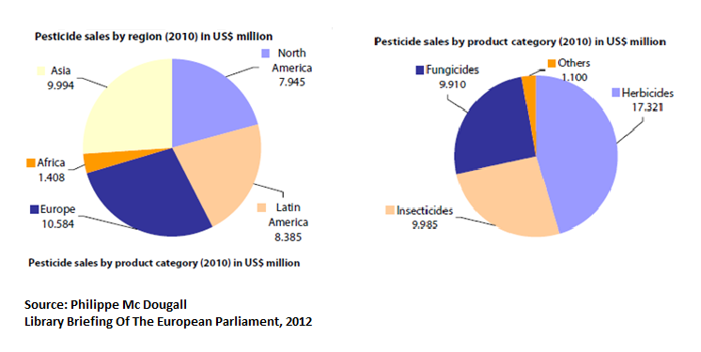

**Figure 2** Le marché des produits phytosanitaires par région du monde et par catégorie des produits, en million US$. Source: Arbach, 2012.

Les modèles de développement non durables nécessitent un usage intensif des pesticides qui nuisent à l’environnement, menacent les écosystèmes et la biodiversité, indispensables à notre sécurité alimentaire future. En effet, des appels en faveur de la modification profonde de nos systèmes agricoles et alimentaires se font de plus en plus fréquents et insistants. L'agriculture durable(ou soutenable, en traduction de l'anglais *sustainable*) est l'application à l'agriculture des principes du développement durable ou soutenable tels que reconnus par la communauté internationale à Rio de Janeiro en juin 1992. Il s'agit d'un système de production agricole qui vise à assurer une production pérennede nourriture, de bois et de fibres en respectant les limites écologiques, économiques et sociales qui assurent la maintenance dans le temps de cette production. L’agriculture durable, elle, en se basant sur une gestion économe et autonome des exploitations agricoles, garantit une efficacité économique et des revenus décentsaux agriculteurs. Elle permet une baisse des charges, une diminution des coûts pour la collectivité tout en valorisant le travail. Elle est plus autonome par rapport aux aides publiques et plus en cohérence avec les ressources locales et les enjeux territoriaux. Elle se fonde sur une équité sociale qui permet de valoriser le travail et les emplois avec un partage équitable des richesses et des droits à produire. Multifonctionnelle, elle participe à la vie et au dynamisme des territoires ruraux, et crée des ponts entre le monde rural et les villes (Anonyme 5).

Les concepts et les stratégies développées dans le cadre de l’agriculture durable ont évolué vers le concept intégré de gestion des ressources naturelles (lutte intégrée ou *Integrated Crop Management* – ICM). La lutte intégrée est une démarche de planification et de gestion qui implique différentes méthodes de réduction des populations d'organismes nuisibles à des niveaux acceptables. La bonne gestion intégrée des cultures, implique l’adoption des techniques respectueuses de l’environnement, telles: obtention des semences ou du matériel de plantation (boutures, plants) de qualité ; choix des sols fertiles et des lieux adaptés à la plantation; adoption des écartements et  des dispositifs adéquats de plantation; plantation des cultures pour faire coïncider leur période de croissance avec une faible incidence des ravageurs et des maladies; pratique de la rotation des cultures; adoption des pratiques adéquates de gestion hydrique; désherbage régulier; inspection régulière des champs; favorisation de l'accroissement des populations d'ennemis naturels (auxiliaires); adoption de bonnes pratiques de récolte; adoption des dispositifs de stockage propres et de qualité et réduction au minimum de l'application de pesticides chimiques (COLEACP, 2011). Cette diminution d’usage des produits phytosanitaires de synthèse est réalisée par l’introduction dans les stratégies de lutte antiparasitaire des produits naturels dits: biopesticides. La notion de l’agriculture biologique basée principalement sur l’utilisation de ces biopesticides sera discutée plus loin.

**2.5 - Maladies des plantes**

**2.5.1- Définition**

Une maladie de plantes peut être définie par une succession de réponses invisibles et/ou visibles à un microorganisme phytopathogène ou à la modification d’un facteur environnemental (température, pH, humidité et disponibilité d’oxygène), qui provoquent des bouleversements de forme, de fonction ou de l’intégrité de la plante. Il existe de ce fait, deux types de maladies des plantes, à savoir: des maladies non infectieuses (abiotiques); et des maladies infectieuses (biotiques) causées par des champignons, des bactéries, des plantes supérieures parasites, des virus et viroïdes, des nématodes et des protozoaires (Sarah et al., 2008). Oerke et ses collaborateurs. (1995) ont évalué de 1988 à 1990, les pertes jugées importantes de huit récoltes agricoles causées par des pathogènes de plantes, des insectes et des plantes adventices. Les résultats obtenus sont résumés dans le tableau 1. Par ailleurs, Strange et Scott. (2005) estiment qu’au moins 10% de la production globale mondiale de la nourriture est perdue à cause des maladies des plantes.

**Tableau 1** Productions réelles et pertes estimatives de huit récoltes de 1988 à 1990, par parasite et par continent (billion de dollar $ US) Source : Oerke *et al.,* 1995.

|  |  |  |  |  |  |
| --- | --- | --- | --- | --- | --- |
|  |  | **Causes de pertes** | | | |
| **Région** | **Production réelle** | **Microbes pathogènes** | **Insectes** | **Adventices** | **Total** |
| **Afrique** | **13,3** | **4,1** | **4,4** | **4,3** | **12,8** |
| **Amérique du nord** | **50,5** | **7,1** | **7,5** | **8,4** | **22, 9** |
| **Amérique Latine** | **30,7** | **7,1** | **7,6** | **7,0** | **21,7** |
| **Asie** | **162, 9** | **43,8** | **57,6** | **43,8** | **145,2** |
| **Europe** | **42,6** | **5,8** | **6,1** | **4, 9** | **16,8** |

**2.5.2- Pathologies fongiques des plantes**

Les champignons sont eux seuls responsables de 70% des pathologies végétales. En effet, sur les 100.000 espèces fongiques décrites dans la littérature, 8000, sont des pathogènes de plantes. Les maladies qu’elles provoquent sont qualifiées de cryptogamiques (David et Diane, 1993). En phytopathologie, la désignation des maladies se base sur une terminologie disparate. À l’origine, l'usage du symptôme le plus caractéristique a été adopté (le blanc, la rouille, le charbon, etc) pour la nomination de ces pathologies, suivi après par l'usage du suffixe ose accolé au nom du genre du champignon, (cercosporiose, alternariose, stemphyliose, etc.). Enfin, de manière aussi discutable, s'est installée la formule assimilant directement la maladie à son agent pathogène (ex. le Phoma, le Corynespora, etc.) (Declert, 1990). Les principales maladies fongiques listées par Bayer. (2001) sont résumées dans le tableau 2.

**Tableau 2** Maladies fongiques touchant les principales cultures dans le monde (Source: Bayer, 2001).

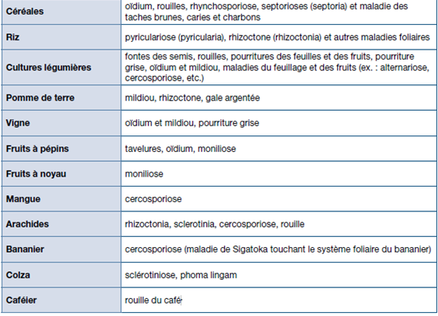

**2.5.3- Principaux symptômes de maladies fongiques**

*2.5.3.1- Dépérissement*

Le dépérissement d’une plante est synonyme de l’affaiblissement et de disparition progressive de la plante (figure 3-a). En effet, la croissance de la plante ralentit avant de s'arrêter, les feuilles et les apex des rameaux se décolorent et se flétrissent (Declert, 1990).

*2.5.3.2-* *Flétrissement*

Le flétrissement d’une plante correspond à son [dessèchement](http://dictionnaire.sensagent.com/dessèchement/fr-fr/#anchorSynonyms) et ou son [vieillissement](http://dictionnaire.sensagent.com/vieillissement/fr-fr/#anchorSynonyms). Il s’agit de la diminution de la turgescence des tissus, entraînant une fanaison plus ou moins prononcée du feuillage (figure 3-b) et des jeunes rameaux. Ce symptôme peut survenir suite à un manque d'eau disponible dans le sol et/ou une évaporation exagérée. Les causes parasitaires du manque d’eau se situent à trois niveaux, en l’occurrence: l’altération des racines (défaut d'absorption);l’action des toxines parasitaires (dérégulation de la transpiration); et latrachéobactériose et/ou trachéomycose (défaut de circulation interne par altération du système conducteur de la plante) (Declert, 1990).

**Figure 3** Principaux symptômes de pathologies fongiques des plantes

(a): Dépérissement de l’aubergine Ndrouia (fusariose); (b): Flétrissement de l'aubergine (*Sclerotiurn rolfsii*). Source: Declert, 1990.

*2.5.3.3-* *Nécrose, macération et pourriture*

Ces trois termes sont souvent mal définis dans la littérature et par conséquent, utilisés confusément. La nécrose est l'état dégradé irréversible d'une cellule après une agression physico-chimique ou biologique (figure4-a). La macération est le résultat de dégradation des lamelles moyennes par action enzymatique des agents pathogènes, le plus souvent celle de la pectine-méthylestérase. Les tissus macérés prennent une texture de pâte molle, le plus souvent, l'épiderme ou l'épicarpe recouvrant le tissu altéré, sont décolorés en teinte sombre grise brune ou noire. Les tiges et les fruits macérés sont déprimés et les feuilles trouées (figure4-b). Enfin, la pourriture est l'état d'un organe après macération de ses tissus, elle intervient sur des organes variés tels que feuilles, rameaux et tiges, collets, racines et fruits (figure4-c) (Declert, 1990).

**Figure 4** Principaux symptômes de pathologies fongiques (a) Nécrose totale de la feuille de melon (mildiou du melon); (b) Macération des feuilles de courge (*Rhizoctonia solani*); (c) Pourriture des racines de l'aubergine (*Pythium aphanidermatum).* Source: Declert, *1990*

*2.5.3.4- Taches*

La tache est une aire plus ou moins bien définie sur une feuille, un fruit ou une tige, où la coloration est modifiée en raison de l'altération des tissus. On parle de taches nécrosées quand les cellules attaquées par les agents pathogènes sont mortes comme les taches de mildiou. Les noms attribués aux taches varient selon leur dimension, leur coloration et leur forme (figure5) (Declert, 1990).

**Figure 5** Tache ocellée *(cercosporiose de la laitue)* (a)*;* Rouille des feuilles du haricot (*Uromyces appendiculatus*) (b). Nécrose totale de la feuille de melon. (c). Source: Declert, 1990.

**2.6- Interactions plantes- pathogènes**

Les plantes sont confrontées à une panoplie de microorganismes pathogènes. Néanmoins, les plantes mettent en place des barrières protectrices contre les bioagresseurs (cuticule, paroi pectocellulosique, etc.). Ces barrières mécaniques leur attribuent une résistance particulière, face aux agents pathogènes (Yu *et al.,* 2011). Parfois, ceux-ci réussissent à les franchir, déclenchant ainsi des mécanismes de défense chez la plante. Les agents pathogènes peuvent être biotrophes, nécrotrophes ou hemibiotrophes. Les premiers agents cités parasitent les cellules vivantes alors que les nécrotrophes se développent en tuant les tissus sur lesquels ils prolifèrent. Enfin, les hemibiotrophes commencent principalement leur cycle comme des biotrophes, puis passent à un stade déterminé de leur cycle à une phase nécrotrophe. Quand les mécanismes de défenses sont insuffisants pour lutter contre l’agent pathogène, la plante est dite sensible et l’interaction plante pathogène est compatible. En revanche, la reconnaissance précoce de l’agent agresseur par la plante qui permet la mise en place, par la plante, d’une réaction de défense efficace engendrant une incompatibilité des deux antagonistes (Ramiro, 2009).

Les interactions entre la plante et l´agent pathogène impliquent l´échange d´informations. Le pathogène reconnait certains facteurs portés par l’hôte (Christensen, 2003) et modifie son métabolisme pour exercer son pouvoir pathogène et induire la maladie (Alfano et Collmer, 2004; Chang *et al.,* 2004). Comme indiqué ultérieurement, les plantes possèdent un système immunitaire leur permettant une réaction active aux agents pathogènes, par une grande diversité de réponses. La reconnaissance des composants étrangers par les plantes est coordonnée par des récepteurs spécialisés, qui déclenchent les réponses de défense de l’hôte après la détection de l’agent pathogène.

Deux types de réactions peuvent intervenir. En premier lieu, la résistance basale (ou non hôte) qui est déclenchée par des récepteurs généraux présents dans la membrane végétale et qui sont capables de reconnaitre des signaux moléculaires communs aux microbes ou aux agents pathogènes (MAMPs ou PAMPs , pour microbial- or pathogen-associated molecular patterns), comme par exemple, les fragments de parois cellulaires, la chitine ou des motifs peptidiques du flagelle des bactéries (Ausubel, 2005; Chisholm *et al*., 2006; Nurnberger et Kemmerling, 2006). Ce type de résistance réduit la sévérité des symptômes, mais ne suffit pas pour arrêter le développement de l’agent pathogène et de la maladie (ADAM, 2008).

La coévolution entre les agents pathogènes et les plantes mène au renforcement des mécanismes d’action des deux partenaires. D’un coté, les agents agresseurs commencent à secréter des protéines effectrices de virulence qui sont délivrées dans les cellules hôtes (Joneset Dangl, 2006 ; Catanzariti *et al*., 2007). D’un autre coté, les plantes développent des moyens pour reconnaitre les protéines effectrices et agissent par le biais d’un mécanisme de défense robuste et rapide. C’est le deuxième type de résistance, connu sous plusieurs noms, tels que résistance spécifique, résistance hôte ou immunité déclenchée par des effecteurs (ETI pour, effector-triggered immunity). Cette résistance est basée sur le concept gène pour gène (Flor, 1971). Le système de résistance serait ainsi déterminé chez la plante par la présence d’un gène de résistance (*gène R*) qui directement ou indirectement, participerait a la reconnaissance du produit d'un gène d’avirulence (gene *avr*) du parasite (Flor, 1971; Vanderplank, 1984)*.*

Cette forme de défense est caractérisée par deux types de réponses défensives inductibles qui se succèdent après l´infection initiale. La première, localisée et nommée, réponse hypersensible ou HR. Alors que la seconde est la résistance systémique acquise ou SAR (Adem, 2008). Des événements cellulaires clefs de la HR ont ainsi été identifiés, parmi lesquels la production de formes réactives de l’oxygène (ROS), la modification des flux ioniques et l’activation de cascades de signalisation viades MAP kinases (figure 6), pour aboutir à la fin, à la mort cellulaire et à l'activation de gènes de défense (Heath, 1998; 2000). Plusieurs mécanismes de défense ont été mis en évidence, par ailleurs, tel le renforcement de la paroi cellulaire (Uma *et al.,* 2011); la synthèse des phytoalexines antimicrobiens (Jwa *et al*., 2006); la synthèse des protéines PR (pathogenesis related proteins) ayant une activité hydrolytique, comme les 1,3-glucanases (PR-2); les chitinases (PR3, 4, 8 et 11); les endoprotéases (PR7); les défensine (PR-12); les thionines (PR-13) et certaines protéines de transfert de lipides (PR-14), ayant à la fois des propriétés antimicrobiennes et antifongiques (Sels *et al.,* 2008). Récemment, le rôle des phytohormones dans le réseau de signalisation des réactions de défense des plantes a été mis en évidence (figure 6). Plusieurs familles d’hormones ont été étudiées, tel l’acide salicylique, l’acide jasmonique, l’éthylène, l’acide abscissique, l’auxine, l’acide gibberilique, la cytokinine, les brassinosteroides et les hormones peptidiques (Bari et Jones, 2009).

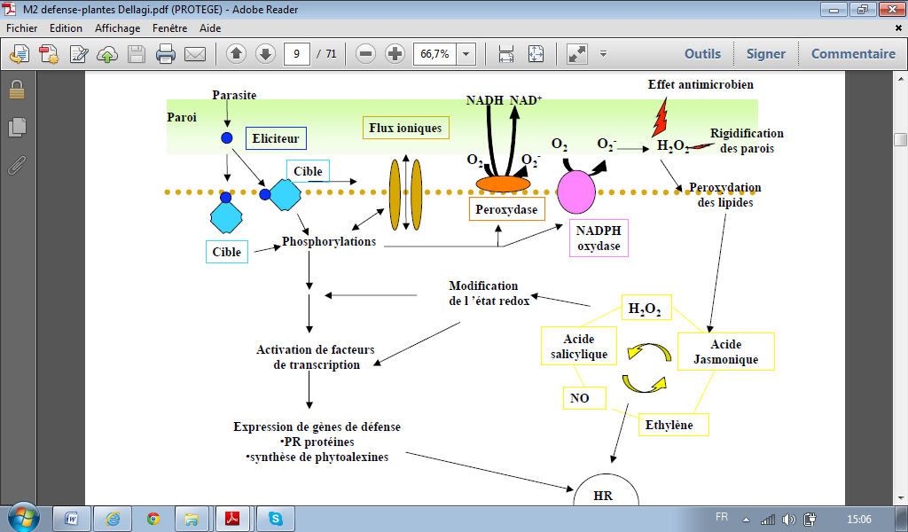

**Figure 6** Schéma général des différents mécanismes de défense chez la plante, de la perception des éliciteurs du pathogène à l’activation des facteurs de transcription des gènes de résistance de la plante. Source: Delaggi, 2009.

La résistance systémique acquise (SAR pour systemic acquired resistance) se manifeste par la mobilisation des mécanismes de défense à la plante entière. Plus de 60% d'acide salicylique mesuré dans les zones non infectées de la plante provenait du transport d'acide salicylique initialement synthétisé au niveau des zones infectées (Shulaev *et al*., 1997). Park *et al*. (2007) ont confirmé que le methyl salicylate (MeSA), un composé volatil induit la résistance systémique acquise par voie aérienne ou encore après transport par le phloème. Contrairement à la SAR déclenchée par des agents pathogènes, la résistance systémique induite (induced systemic resistance, ISR) est stimulée par certaines rhizobactéries non-pathogènes (plant growth promoting rhizobacteria, PGPR) (Van Loon *et al.,* 1998). L’ISR n’est pas associée à l’accumulation du SA ni a l’activation de protéines PR (Pieterse *et al*., 2001). En revanche, cette résistance contrôlée semble être dépendante de l’acide jasmonique et de l’éthylène (Beckers et Conrath, 2007).

**2.7- Biopesticides et alimentation bio…**

**2.7.1- Les biopesticides**

*2.7.1.1-*Définition et classification

Comme montré ci dessus, l’agriculture durable et la lutte intégrée ont été adoptées comme alternatives à la révolution verte qui a provoqué des dégâts environnementaux et socioéconomiques énormes. Contrairement à l’agriculture intégrée, l’agriculture biologique exclut l’utilisation des produits phytosanitaire chimiques et possède un cahier de charges officiel. Dans ce type d’agriculture on utilise des produits phytosanitaires naturels dits «Biopesticides» (COLEACP, 2011). Les biopesticides sont classés selon l’Agence de réglementation de lutte antiparasitaire du Quebec (ARLA), Biopesticides Industry Alliance (BPIA)et Environmental Protection Agency des États-Unis (EPA), en plusieurs catégories, à savoir:

* **Agents antiparasitaires microbiens:** Ils regroupent des microorganismes naturels ou génétiquement modifiés, qui comprennent des bactéries, algues, champignons, protozoaires, virus, mycoplasmes ou rickettsies ainsi que des organismes apparentés;
* **Economes:** Ce sont des substances porteuses de message et produites par une plante ou par un animal ou, encore, des analogues synthétiques de cette substance, qui provoquent une réponse comportementale chez des individus appartenant à la même espèce ou à d'autres espèces. Les phéromones en sont des exemples.
* **Autres pesticides non classiques**: Cette catégorie inclut des aliments, des agents de préservation ou des additifs, des extraits végétaux et des huiles, etc.
* **Régulateurs de croissance des insectes (IGRs)**: C’est l’ensemble de composés qui empêchent les insectes d’atteindre le stade reproductif. Ils agissent soit par déréglage de l’activité hormonale des insectes ou de la synthèse de la chitine, principal constituant de leur exosquelette.
* **Acides organiques**: Il s’agit principalement des peracides, qui résultent de la combinaison du peroxyde d’hydrogène et des acides organiques. Ces composés sont largement utilisés dans la dépollution des eaux d’irrigation.
* **Minéraux/autres**: Ce sont des minéraux qui agissent comme des barrières qui empêchent les insectes d’atteindre les tissus des végétaux, comme le surrownd WP dont le principe actif est l’argile de Kaoline ou des inducteurs d’abrasion ou d’étouffement chez les insectes (huiles minérales, diatomaceous earth DE, etc.)

Au Canada, l’homologation et l’usage de biopesticides sont réglementés par les directives applicables de l’ARLA «DIR2001-02», «PRO2002-02» et «DIR2012-01» (ARLA, 2011). Il est à signaler que les pays de l’UE interdisent l’utilisation des OGM et leurs dérivés dans l’agriculture biologique et ont déterminé les différentes catégories de biopesticides et leur mise sur le marché dans la directive 2001/36/CE de la commission Européenne du 16mai 2001 portant modification de la directive 91/414/CEE du Conseil (Anonyme 6).

*2.7.1.2- Marché des biopesticides*

En 2000, le marché des biopesticides était à l’état embryonnaire, la proportion des biopesticides vendus versus les pesticides chimiques n’atteignait que 0.25% (van Lenteren, 2000). Après cinq ans, le marché des biopesticides représentait 2.5% du marché global des pesticides qui était équivalent d’environ 26.7 milliard USD (Thakore, 2006). En 2006, Arysta life science (ALS) a estimé que le marché des biopesticides était de 541 millions $ alors qu’en 2008 il a atteint 750 million USD (3% du marché global des pesticides), selon Global Industry Analysts (GIA). Le marché mondial des biopesticides est évalué à 1.3 milliards $ en 2011 et devrait atteindre 3.2 milliards USD d'ici 2017. L’Amérique du Nord a dominé le marché mondial des biopesticides, représentant environ 40% de la demande de biopesticide mondial en 2011. L'Europe devrait être le marché à forte puissance dans un avenir proche en raison de la réglementation stricte pour les pesticides et la demande croissante de produits biologiques (Anonyme 7).

*2.7.1.3- Les biopesticides à base de Bacillus*

Les biopesticides, à base de bactéries représentent la majorité des biopesticides microbiens(Shoresh *et al.,* 2010). Le genre *Bacillus* est le genre bactérienle plus étudié dans la recherche scientifique et le plus utilisé en agriculture. En effet, le US Food and Drug Administration (USFDA) a confirmé que toutes les espèces qu’englobe le groupe *Bacillus subtils* sont non pathogène à l’homme. En plus, le genre *Bacillus* possède la possibilité de se sporuler dans des conditions défavorables ce qui facilite sa production industrielle et sa formulation en un produit stable (Harwood et Wipat, 1996; Lolloo *et al.,* 2010). Le tableau 3 résume l’ensemble des souches de *Bacillus* commercialisées dans le monde comme biofertilisants et agents de biocontrôle(Cawoy,2012)*.*

**Tableau 3** Biopesticides bactériens appartenant au genre *Bacillus* homologués et utilisés comme agents de biocontrôle. Source: Cawoy *et al.,* 2012.

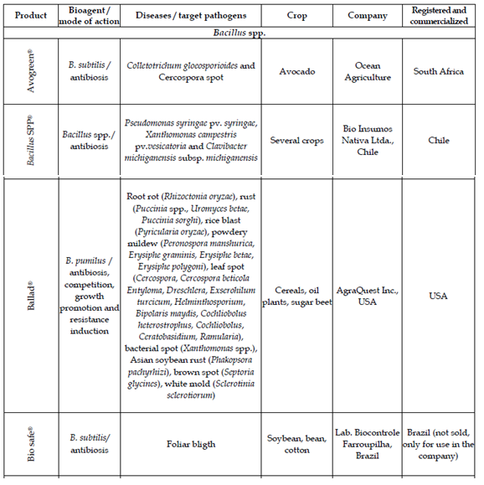

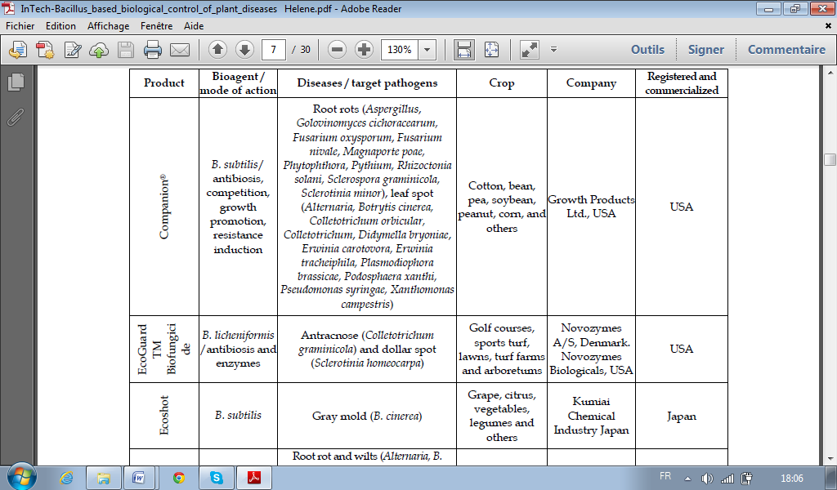 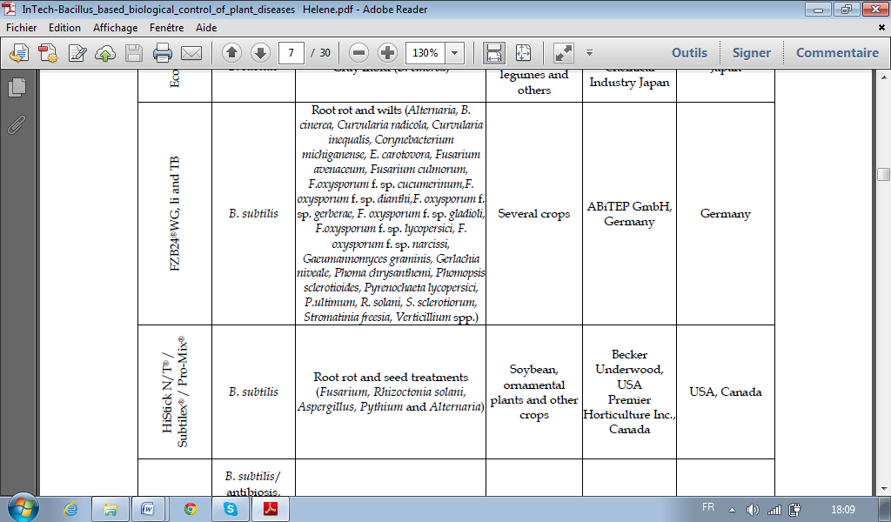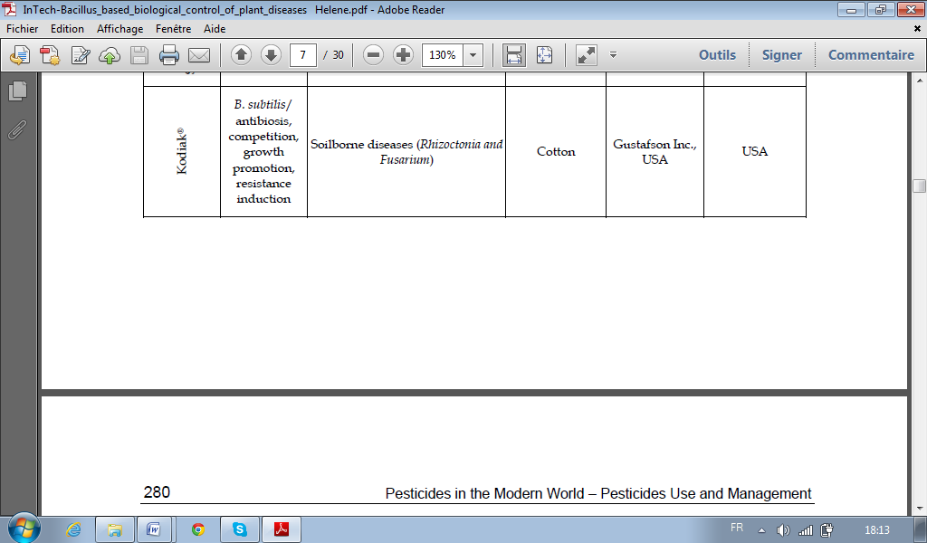

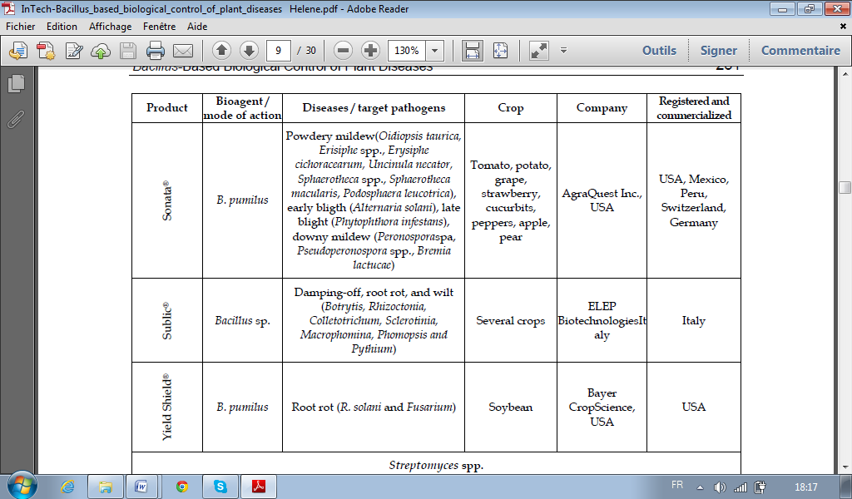

*2.7.1.4- Avantages et inconvénients des biopesticides microbiens*

Les biopesticides microbiens montrent plusieurs avantages en comparaison avec les produits phytosanitaires de synthèse. Ils ont une action spécifique vis-à-vis des ravageurs, ils ne sont pas toxiques et se dégradent plus rapidement dans l’environnement (Thakore, 2006). Cette catégorie de biopesticides, en particulier les PGPRs (dont le genre *Bacillus* fait partie), ont des modes d’action variés et peuvent par conséquent supprimer la résistance chez le pathogène. Ils protègent la plante par plusieurs mécanismes directs et indirects, à savoir: la compétition, l’antagonisme direct et la stimulation du système immunitaire de la plante. Ils peuvent également promouvoir la croissance des plantes (biofertilisation et phytostimulation) et/ou stimuler les interactions entre les plantes et d’autres microorganismes bénéfiques (Antoun et Prevost, 2006). La biofertilisation se manifeste dans la solubilisation des nutriments insolubles dans le sol, par exemple, beaucoup de microbes bénéfiques du sol produisent des enzymes (phytase et phosphatases non spécifiques) et des acides organiques, pour solubiliser les formes insolubles du phosphate organique et inorganique, respectivement. En revanche, la phytostimulation est la promotion directe de croissance des plantes à travers la modulation de la balance hormonale. Les phytohormones incluent les cytokines, les giberilines et les auxins (Francis *et al.,* 2010; Lugtenberg et Kamilova, 2009).

Dans la partie «marché des biopesticides» on a décrit la lente évolution du marché des produits respectueux de l’environnement. Ceci peut être attribuée aux quelques inconvénients que possèdent les biopesticides. En effet, il est important de se rappeler que la plupart des biopesticides sont composés d’organismes vivants et leur efficacité est déterminée par les conditions biotiques et abiotiques du champ (Cawoy, 2012). En plus, leur production, basée principalement sur le processus de fermentation dans des bioréacteurs industriels est très complexe et comporte beaucoup de problèmes dont le plus sévère est celui de la contamination. Par ailleurs, la formulation des biopesticides microbiens en un produit stable et leur stockage affecte le taux de viabilité des cellules qui les constituent. En fin, le processus d’homologation des biopesticides est complexe, cher et dure longtemps. Ceci est observé beaucoup plus en Europe et au Canada, contrairement aux Etats Unis. Ces pays exigent ainsi en plus des tests toxicologiques, une démonstration approfondie du potentiel pesticide du produit et ce, sur plusieurs saisons et pour toutes les régions géographiques particulières (Rochefort, 2006).

*2.7.1.5- Utilisation efficace des biopesticides*

Les biopesticides ne sont généralement pas conçus comme « remède miracle » et devraient toujours être utilisés parallèlement avec d'autres stratégies de lutte contre les ennemis de cultures. Ainsi, les biopesticides jouent un rôle important et sont largement utilisés dans le cadre de l’agriculture intégrée (IPM: integrated pest management). Pour illustration, la gestion de la production des fleurs de «lys» au Brésil est montrée ci-dessous. La culture des fleurs de «lys» est menacée par plusieurs genres de champignons phytopathogènes. Parmi lesquels, les genres, *Botrytis, Phytophthora, Fusarium, Sclerotinia, Penicillium, Rhizoctonia* et *Pythium.* En 2000, pour résoudre ce problème, 30 produits phytosanitaires chimiques ont été utilisés pour 10.00 USD/m2. L’augmentation des doses de ces produits chimique au cours des années est indispensable au bon contrôle de cette culture. Face à cette situation, un autre programme de production a été proposé dans le but de minimiser l’usage des pesticides chimiques. En fait, l’utilisation de ces derniers a été graduellement remplacée par des méthodes de contrôle biocompatibles. Dans un premier temps les pesticides les plus dangereux ont été éliminés progressivement, pendant deux ans. Ensuite, des procédures de fertilisation ont été mises en place, pour adapter le sol aux besoins des agents microbiens de biocontrol. Le traitement biologique était principalement basé sur l’utilisation des suspensions de *Trichoderma*, *Metarhizium*, *Clonostachys, Beauveria* et *Bacillus*, appliquées chaque semaine pour lutter contre *Botrytis* et autres pathogènes. Quand c’est nécessaire, l’huile de neem, la propolis, le phosphite et autres biopesticides biochimiques sont utilisés. Un programme d’assainissement est maintenu dans la serre par élimination des parties de plantes malades. Les pièges à phéromones et le contrôle d’humidité sont aussi utilisés. Actuellement, aucun pesticide chimique n’est utilisé, exception faite pour l’insecticide «imidaclopride». Les coûts de contrôle sont estimés à 3.00 USD/m2. Le succès de ce programme n’était pas seulement grâce à la substitution des pesticides chimiques par des biopesticides, mais également par considération de différentes pratiques culturelles (Wit *et al.,* 2009).

Une application efficace d’un biopesticide nécessite d’autres facteurs qu’ils doivent être respectés et qu’on trouve dans l’étiquette du produit. Ceci inclut, le pH et température de la solution microbienne préparée, les conditions de stockage, le temps d’application et le nombre de répétitions, la durée de conservation et la compatibilité avec d’autres produits (Filotas, 2010).

**2.7.2- Bref aperçu sur l’alimentation biologique**

Fin 2010, 9.3 millions d’hectares (y compris les surfaces en conversion) ont été cultivés par 219 555 exploitations selon le mode de production biologique dans les 27 Etats Membres de l’Union Européenne et l’agriculture biologique représentait 5.1% de la superficie agricole utilisée (SAU) en Europe. En outre, les 2/3 des surfaces bios de l’UE se situaient en Espagne, Italie, Allemagne, France, Royaume Uni et Autriche. Cette surface bio a en moyenne, augmenté de 6.1% en 2011 et de 10.8% en 2012 (IFOAM, 2012; Anonyme 8).

La plus grande partie des surfaces agricoles biologiques mondiales se trouvent en Océanie (30%) suivie de l’Europe (25%) et de l’Amérique latine (23%) (Abdellaoui, 2012). À l'échelle mondiale, environ 37.2 millions d'hectares de terres agricoles sont certifiées selon les normes de l'agriculture biologique, et il y a environ 1,8 million de producteurs d'aliments biologiques certifiés (AAC, 2013).

Le marché mondial des produits biologiques, qui était auparavant un marché à créneaux à petite échelle, a atteint une valeur de presque 63 milliards USD en 2011 (Anonyme 9). L’ouverture des marchés occidentaux a fourni des débouchés aux agriculteurs du Sud, pour lesquels la transition en culture biologique représente une opportunité de développement qui leur permet d’atteindre une meilleure rentabilité (CTB, 2009). La surface des terrains agricoles bio en Afrique et en Amérique latine, a ainsi atteint 9.5 millions d’hectares, cultivés dans 815 mille exploitations agricoles (figure7-a) et gérés par environ 61.8% de l’ensemble des agriculteurs bio du monde (figure 7-b).

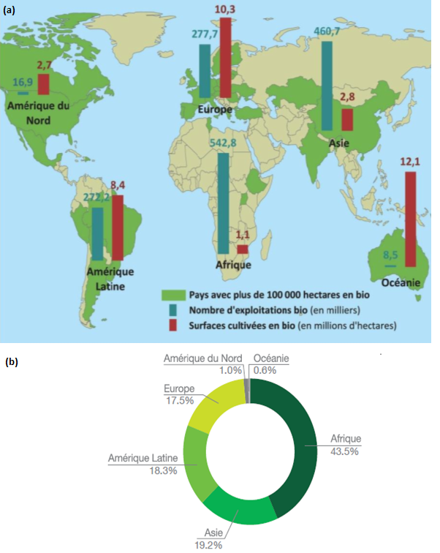

**Figure 7** (a)La répartition et la surface des terrains agricoles bio (en millions d’hectares) et le nombre d’exploitations bio (en milliers) dans le monde. Source: IFOAM, 2012; (b) Répartition des agriculteurs bio dans le monde. Source: Anonyme 6

En Algérie, la superficie totale des terres agricoles bio a atteint 1118.2 hectares répartis dans 59 exploitations. Ces dernières se localisent dans les régions de Mascara, Relizane, Mila et Biskra. Les aliments bio produits sont commercialisés par plusieurs sociétés à savoir: ONCV (vin), SAEX (olive de table et huile d’olive), Ass producteur bio et Sarl Bionour (dattes Deglet Nour) et Sarl Biodatt (dattes et fruits). Plusieurs organismes certificateurs contrôlent la qualité des produits bio Algériens, tels qu’Ecocert (tunisie), Ecocert (Roumanie), Ecocert et qualité (France) (figure 8).

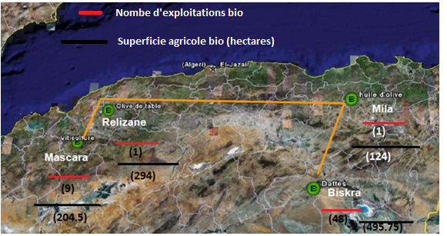

**Figure** 8 La superficie des terrains agricoles bios et le nombre d’exploitations bios dans les différentes régions d’Algérie. Source: Abdellaoui, 2012.

En Europe, la mention «biologique» ne peut s’appliquer à un aliment que si 95% au moins de ses ingrédients proviennent de l’agriculture biologique. Les pays de l’UE se sont entendus pour rédiger une réglementation commune pour ce type de production alimentaire. Les principaux textes communautaires sont :

* Le [*Règlement (CE) N° 834/2007* du Conseil du 28 juin 2007 relatif á la production biologique et à l’étiquetage des produits biologiques abrogeant *le Règlement (CEE) N° 2092/91*](http://eur-lex.europa.eu/LexUriServ/LexUriServ.do?uri=OJ:L:2007:189:0001:0023:FR:PDF);
* Le[*Règlement (CE) N° 889/2008 de la Commission du 5 septembre 2008*](http://eur-lex.europa.eu/LexUriServ/LexUriServ.do?uri=OJ:L:2008:250:0001:0084:FR:PDF) détaillant les règles de production, d’étiquetage et de contrôle, avec son premier amendement sur les règles de productions pour la levure biologique;
* Le [*Règlement (CE) N° 1235/2008* du 8 décembre 2008, qui règle en détail l’importation de produits biologiques en provenance de pays tiers](http://eur-lex.europa.eu/LexUriServ/LexUriServ.do?uri=OJ:L:2008:334:0025:0052:FR:PDF) (CE, 2012).

Le facteur de confiance entre producteurs et consommateurs se manifeste dans le développement des labels bio et leurs systèmes de certification. Les labels bios confirment la conformité des produits aux différents cahiers de charges. Ces cahiers des charges sont des documents évolutifs, susceptibles d’être actualisés et améliorés en permanence en fonction de l’évolution des capacités technologiques et de la réglementation générale (CTB, 2009). On distingue trois principaux types de « labels »: les labels officiels, les labels privés collectifs et les marques privées individuelles.Les labels officiels, sont ceux intégrés et reconnus par la législation d’un pays ou d’un groupe de pays. Le label de l’UE mis en vigueur depuis juillet 2010 et le label AB (Agriculture Biologique) en fait des exemples. Les labels privés collectifs sont établis par des ONG, des associations de défense du bio ou des associations professionnelles, comme en Belgique pour le label Biogarantie. Les marques privées individuelles sont conçues par un fabricant ou un distributeur. La plupart des grandes distributions disposent de leur marque, comme « Bio-Time » pour Colruyt ou « Bio » chez Delhaize ou encore « Bio, Le bien-être de la nature » chez Carrefour (figure 9).

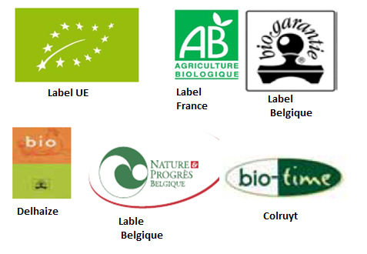

**Figure 9** Les différents labels bio européens: Officiels (label UE, AB France) ; privés collectifs (biogarentie et nature & progrès- Belgique) et privées individuelles (bio-delhaize et biotime colruyt). Source: CTB,2009).

**2.8- Les lipopeptides: Structure, classification et rôles dans le phénomène du biocontrôle**

**2.8.1-Structure des lipopeptides**

Les lipopeptides (LPs) se composent d’un cycle peptidique lié à une chaine d’acide gras. Il existe trois grandes familles de LPs: surfactines, iturines et fengycines dont la structure générale est un cycle peptidique de 7 L- et D-acides a-aminés (iturines et surfactine) ou 10 L- et D-acides a-aminés: (fengycine et plipastatine) (Ongena et Jacques, 2008). Les lipopeptides sont synthétisés par des peptides non ribosomaux synthétases (NRPSs) par le processus de «thiotemplate». En revanche, les polyketides synthétase (PKS) et les acides gras synthétases interviennent aussi dans la synthèse de la famille des iturines par le processus de «PKS/NRPS template» (Duitman *et al.,* 1999; Tsuge *et al.,* 2001; Hansen *et al.,* 2007).

La famille des surfactines englobe les variantes héptapeptidiques d’esperine, lichenysine, pumilacidine et de surfactine. Le cycle héptapeptidique est directement lié à une longue chaîne hydrocarbonée (C12-C16), par une liaison ester.

L’iturine A et C, bacillomycine D, F et L, et la mycosubtiline sont les six principales variantes de la famille des iturines. Dans le cas des iturines, l’héptapeptide est lié à l’acide gras (C14–C17) par une liaison amide.

La troisième famille comprend les fengycine A et B, ou plipastatine, si le Tyr9 est de configuration D. C’est un acyldécapeptide cyclique formant une structure lactonique constituée d’une chaîne d’acide gras 3-hydroxylée ayant 14 à 19 atomes de carbone liée à l’acide a-aminé (L-Glu). Contrairement aux surfactines où la liaison ester est formée entre l’acide a-aminé C-terminal et le groupement hydroxyl de l’acide gras, la connexion de l’acide a-aminé C-terminal de la fengycine se fait avec le résidu Tyr3 de la séquence d’acides aminés (figure 10).

**Figure 10** Structure de différentes variétés des trois familles de lipopeptides (a) iturines, (b) fengycines (C14-C18) et (c) surfactines (C12-C16).

Yu Li *et al.* (2012) et Pathak *et al.* (2012) ont décrit de nouvelles classes de fengycines, à savoir fengycine A-C19, fengycine C:C15 – C18, fengycine D: C15 –C18 et fengycine S: C15–C18 (figure 11-a) et fengycine A2, B2 et C (figure 11-b), respectivement.

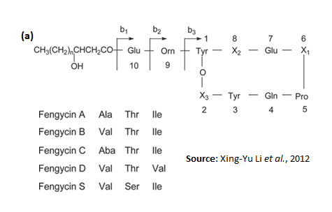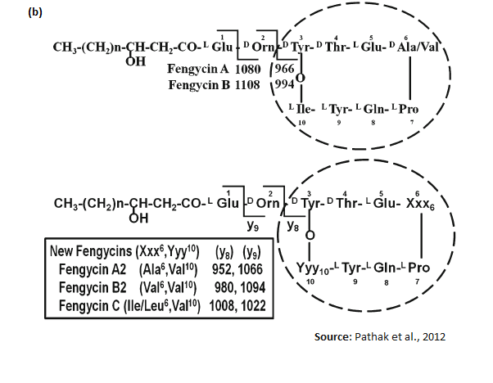

**Figure 11** Structure de nouvelles variétés de fengycines (a): décrites par Yu Li *et al.,* 2012 et (b): décrites par Pathak *et al.,* 2012.

2.8.2- **Rôles des lipopeptides liés au biocontrôle**

Les lipopeptides interviennent dans plusieurs mécanismes de biocontrôle développés par les bactéries du genre *Bacillus* (figure 12). Ces mécanismes sont évoqués ci dessous:

*2.8.2.1- Colonisation des racines des plantes*

Les plantes créent un environnement nutritionnel et physicochimique spécifique pour le développement des microorganismes dans la rhizosphere (Bais *et al.,* 2006). La colonisation des racines par les *Bacillus* est un processus complexe dans lequel les lipopeptides peuvent intervenir à différents niveaux. L’attachement et l’agrégation des microcolonies sous forme de biofilme est à la base du phénomène de colonisation (Ramey *et al.,* 2004). Dans ce contexte, les études ont montré le rôle des surfactines et non pas des fengycines ou des iturines dans la formation des pellicules dans l’interface eau-air (Peypoux *et al., 1999*; Kinsinger *et al.,* 2003). Bais et ses collaborateurs ont mis en évidence le rôle des surfactines dans la formation d’un biofilme stable, de la souche *B. subtilis* 6051 sur les racines d’*Arabidopsis* (Bais *et al.,* 2004). La suppression de l’expression des surfactines dans cette souche diminue le taux de colonisation et le biocontrôle de la maladie causée par *Pseudomonas syringae* (Ahimou *et al.,* 2000). L'activité spécifique des surfactines dans l'adhésion cellulaire et / ou la formation de biofilm pourrait s'expliquer par sa topologie 3D, qui renforce son caractère amphiphile par rapport aux autres familles de LPS (Bonmatin et *al., 2003*; Peypoux, 1999). Les colonies bactériennes se déplacent sur la racine pour atteindre la niche la plus riche en nutriments. Ceci s’effectue par le phénomène de «swarming». Il s’agit d’un mouvement guidé par les flagelles, il permet aux bactéries de se déplacer sou forme de biofilm tout au long de la surface des racines. Ce mouvement dépend principalement de la production des biosurfactants (Raaijmakers *et al.,* 2006; Daniels *et al.,* 2004). Il a été récemment démontré que les surfactines et les mycosubtilines fonctionnent comme des agents mouillants, en réduisant la tension de surface (Leclere *et al.,* 2006).

*2.8.2.2- Antagonisme*

Les activités antimicrobiennes des trois familles de lipopeptides ont été largement mises en évidence *in vitro.* En revanche, peu d’études associent le biocontrôle à la production *in planta* des lipopeptides*.* L‘iturine A produite parle *B. subtilis* RB14 augmente le taux de germination des plantes de tomates et les protégeait contre le pathogène racinaire *Rhizoctonia solani* (Asaka et Shoda, 1996). La surproduction de la mycosubtiline par le *B. subtilis* ATCC 6633 a aussi conduit à une réduction de l’infection des plantules de tomate par *Pythium aphanidermatum* (Leclère *et al*., 2005). La contribution des iturines et des fengycines dans le contrôle de la phyllosphère du melon infecté par *Podosphaera fusca* a été mise en évidence par la récupération de ces LPs des feuilles traitées et en utilisant la technique «LP deficient transformant» (Romero *et al*., 2007).Preecha *et al.* (2010) ont démontré que la réduction de la sévérité de la maladie des plantes de soja causé par les *Xanthomonas axonopodis* pv. *glycines (*KU-K-46012) est due aux surfactines produites par le *B. amyloliquefaciens* (KPS46).Le *Bacillus subtilis* GA1 qui produit de quantités importantes de lipopeptides et plusieurs homologues de fengycines protège les fruits de pomme contre *Botrytis cinerea*. Le rôle des fengycines a été démontré par traitement des fruits par des extraits enrichis et par récupération de ce lipopeptide, des zones d’inhibitions sur les fruits traités (Touré *et al*., 2004).

*2.8.2.3- Induction du système de défense des plantes*

L’implication des LPs dans le phénomène d’ISR a été démontrée sur divers pathosystèmes grâce à l’utilisation de LPs purifiés ou via l’utilisation de mutants possédant des motifs antigéniques modifiés. Les surfactines pures et les fengycines à moindre mesure fournissent le même effet d’induction de l’immunité des plantes de soja que celui établit par les cellules de la souche *B.* *amyloliquefaciens* (S499). Dans une approche complémentaire, la surexpression des gènes de fengycines et de surfactines par le *B. subtilis* 168 est associé à l’induction d’ISR dans des plantes de tomates et de soja (Ongena *et al*., 2007). Le traitement des suspensions de cellules de tabac avec la surfactine seule, induit aussi des réactions immunitaires comme la phosphorylation, l’alcalinisation extracellulaire Ca2+ dépendante et le burst oxydative, sans provoquer la mort des cellules (Jourdan *et al*., 2009).

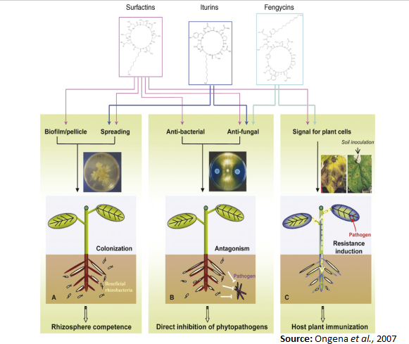

**Figure 12** Rôle des trios familles de lipopeptides dans (A): colonisation des racines et formation de biofilms; (B) Antibiose directe par inhibition de croissances des phytopathogènes; (C) Induction du système immunitaire de la plante (ISR). Source: Ongena *et al.,* 2007.